**Centro Estadual de Educação Tecnológica Paula Souza**

**Faculdade de Tecnologia Zona Sul – Dom Paulo Evaristo Arns**

**Davi de brito junior**

**eric penderes carneiro**

**pedro borge de jesus**

**Jefferson moreira evangelista**

**wesley silva dos santos**

Laboratório de Desenvolvimento WEB:

SIAS (Sistema de Inovação e Avanço Socioeconômico)

**São Paulo**

**2024**

DAVID BRITO JUNIOR

ERIC PENDERES CARNEIRO

PEDRO BORGE DE JESUS

JEFFERSON MOREIRA EVAGELISTA

WESLEY SILVA DOS SANTOS

Laboratório de Desenvolvimento WEB:

Sias (Sistema de Inovação e Avanço Socioeconômico)

Trabalho apresentado como requisito parcial para obtenção do título de graduação tecnológica em Desenvolvimento de Software Multiplataforma sob orientação do Prof. Esp. Gilberto de Oliveira Antonio.

São Paulo

2024

**RESUMO**

Este documento explora minuciosamente a criação de um sistema de emprego, fundamentado em linguagens de marcação de texto, tais como HTML e CSS que são associadas a linguagens de programação, incluindo a utilização de outras linguagens como o PHP, e à incorporação de APIs como a do Google, entre outras. A abordagem do projeto é aprofundada, focando primordialmente no desenvolvimento front-end, com destaque para a utilização de ferramentas como o Figma. Além disso, são considerados aspectos essenciais do back-end, contemplando o planejamento do banco de dados e a otimização da relação entre as tabelas usando ferramentas como o Xampp entre outras. Este trabalho busca proporcionar uma visão holística do processo de criação do sistema, abrangendo desde a concepção do design até a implementação funcional, visando oferecer uma solução abrangente e eficiente para as demandas relacionadas ao sistema de emprego que está sendo desenvolvido.

**Palavras-chave**: APIs. Desenvolvimento de sistemas. Tecnologias integradas. Sistema de emprego. Front-end. Back-end

**ABSTRACT**

This document thoroughly explores the creation of a job system, based on text markup languages such as HTML and CSS, which are associated with programming languages, including the use of other languages like PHP, and the incorporation of APIs such as Google's, among others. The project's approach is comprehensive, primarily focusing on front-end development, with a emphasis on the use of tools like Figma. Additionally, essential aspects of the back-end are considered, including database planning and optimization of table relationships using tools like Xampp, among others. This work aims to provide a holistic view of the system creation process, spanning from design conception to functional implementation, with the goal of offering a comprehensive and efficient solution for the demands related to the developing job system.

**Keywords:** APIs, System Development, Integrated Technologies, Job System, Front-end, Back-end

**LISTA DE FIGURAS**

Figura 1- Tela Home 17

Figura 2- Tela de Login 18

Figura 3- Tela de recomendados 18

Figura 4 - Tela de Home Infojobs 19

Figura 5 - Tela de Login Infojobs 19

Figura 6 - Tela de Vagas Infojobs 20

Figura 7 - Tela de Login Indeed 21

Figura 8 - Tela de Vagas Indeed 21

Figura 9 - Tela de Login Indeed 22

Figura 10 - Cronograma Geral 24

Figura 11 - Cores de cada membro 24

**LISTA DE TABELAS**

Tabela 1 - Requisitos Funcionais 12

Tabela 2 - Requisitos Não Funcionais 14

**LISTA DE ABREVIATURAS E SIGLAS**

|  |  |
| --- | --- |
| SIAS | Sistema de inovação e avanço socioeconômico |
| RF | Requisitos funcionais |
| RNF | Requisitos não funcionais |

Sumário

INTRODUÇÃO 9

1 EMPRESA 10

1.1 Visão 10

1.2 Missão 10

2 Que software será desenvolvido? 11

3 Levantamento de Requisitos 12

3.1 Requisitos Funcionais 12

3.2 Requisitos Não Funcionais 14

4 Tecnologias utilizadas 15

4.1 HTML 5 15

4.2 CSS 3 15

4.3 PHP 8 15

4.4 Javascript (ECMAScript 2021) 15

4.5 MySQL 8 16

5 Análise de Concorrência 17

5.1 Catho 17

5.2 InfoJobs 18

5.3 Indeed 20

6 Diferencial do Nosso Sistema 23

7 CRONOGRAMA 23

# INTRODUÇÃO

Ao longo deste projeto, propomos a criação de um sistema de trabalho, incorporando as principais técnicas e habilidades adquiridas até o momento no curso. Enfocaremos tanto o desenvolvimento front-end quanto o back-end, impulsionados pela constatação das problemáticas presentes nos principais sites de emprego. A falta de direcionamento na aprendizagem para os candidatos e a incerteza sobre "quem paga" destacam-se como desafios cruciais que motivaram a concepção deste sistema.

Esta iniciativa visa superar as limitações observadas, sendo concebida para ser rápida, divertida e livre de burocracias. Por meio deste projeto, buscamos melhorar significativamente a experiência do candidato e oferecer soluções inovadoras para os problemas enfrentados pelos sites de emprego convencionais.

Nesta introdução, delineamos os conceitos essenciais, abordamos aspectos gerais do projeto, destacamos a natureza e importância do tema, justificamos a escolha do problema e delineamos os objetivos específicos que orientarão nosso estudo.

# EMPRESA

Conforme mencionado anteriormente, a proposta deste projeto reside na concepção de um inovador sistema de empregos. Deliberadamente, escolhemos apelidar carinhosamente este sistema como SIAS. Este nome não é apenas uma designação, mas uma representação cuidadosamente escolhida.

A escolha de 'SIAS' reflete nossa aspiração por inovação e eficiência. 'Sistema de Inovação' destaca nosso compromisso em romper com as limitações dos sistemas de emprego convencionais, enquanto 'Avanço socioeconômico’ enfatiza nossa missão central de facilitar o acesso a oportunidades profissionais de forma mais eficaz.

## 1.1 Visão

Ser reconhecido como o principal canal de empregos que promove a igualdade de oportunidades, permitindo que profissionais de diversas áreas alcancem seu potencial máximo com base em méritos.

## 1.2 Missão

Conectar profissionais talentosos a oportunidades de emprego de forma acessível e meritocrática, oferecendo uma plataforma intuitiva e gratuita que valoriza o conhecimento e habilidades individuais.

# Que software será desenvolvido?

Nosso sistema gerenciará vagas de emprego de diferentes regimes, com o objetivo de destacar aqueles que buscam uma oportunidade de trabalho e empresas que almejam funcionários adequados, capazes de exercer determinada tarefa.

O principal objetivo é fornecer facilidade no processo de recrutamento, tanto para o candidato quanto para o setor de Recursos Humanos da empresa, baseando-se na correspondência das habilidades que ambas as partes possuem ou necessitam. Além disso, a correspondência será, na medida do possível, baseada nos méritos do candidato por meio de testes oferecidos na plataforma.

Com isso em mente, nosso objetivo específico é facilitar o cadastro de candidatos às vagas desejadas, fornecer um sistema de testes com o propósito de avaliar o candidato da forma mais imparcial possível, sem considerar questões como gênero, idade, etc. Além disso, pretendemos reduzir a burocracia e o tempo necessário para se candidatar a empregos.

A ideia de desenvolver tal sistema está fortemente ligada ao dia a dia da equipe, que frequentemente acessa sites de emprego de terceiros, onde é constatada a alta burocracia e demora para se candidatar às vagas. Reconhecemos a necessidade de uma solução que torne o processo de busca e aplicação de empregos mais eficiente e, ao mesmo tempo, ofereça uma experiência mais agradável para os usuários. Com isso em mente, buscamos uma solução para tornar esse processo mais rápido e divertido.

# Levantamento de Requisitos

## Requisitos Funcionais

Tabela 1 - Requisitos Funcionais

|  |  |
| --- | --- |
| **Número do requisito** | **Descrição do requisito** |
| **RN01** | O software deve cadastrar usuário candidato e usuário recrutador |
| **RN02** | O software deve permitir o login do usuário candidato e do usuário recrutador. |
| **RN03** | O software deve permitir com que o usuário possa acessar o site sem a necessidade de estar logado. |
| **RN04** | O software deve permitir com que o usuário recrutador crie e publique anúncios de vagas de emprego. |
| **RN05** | O software deve permitir com que o usuário visualize todas as vagas anunciadas da plataforma, sem a necessidade de estar logado. |
| **RN06** | O software deve permitir com que o usuário selecione e visualize uma vaga com mais detalhes, sem a necessidade de estar logado. |
| **RN07** | O software deve permitir com que o usuário candidato possa se candidatar a uma vaga de emprego. |
| **RN08** | O software deve permitir com que o usuário recrutador visualize todos os candidatos da vaga que ele anunciou. |
| **RN09** | O software deve permitir com que o usuário candidato edite seu perfil. |
| **RN10** | O software deve permitir com que o usuário recrutador edite o perfil da empresa que ele representa. |
| **RN11** | O software deve permitir com que o usuário acesse uma ferramenta de busca para encontrar vagas de seu interesse, sem a necessidade de estar logado. |
| **RN12** | O software deve permitir com que o usuário possa visualizar o perfil da empresa responsável pela vaga, sem a necessidade de estar logado |
| **RN13** | O software deve permitir com que o usuário recrutador visualize o perfil dos candidatos da vaga que ele anunciou |
| **RN14** | O software deve recomendar vagas ao usuário candidato, de acordo com sua área de interesse. |
| **RN15** | O software deve recomendar cursos de site de terceiros ao usuário candidato, de acordo com sua área de interesse. |
| **RN16** | O software deve disponibilizar testes/avaliações ao usuário candidato para ponderar suas habilidades em determinada área. |
| **RN17** | O software deve retornar pontos ao usuário candidato de acordo com seus acertos no teste realizado |
| **RN18** | O software deve exibir as pontuações do usuário em determinada área em seu perfil, para que possam ser visualizadas por recrutadores |

Fonte: os autores.

## 3.2 Requisitos Não Funcionais

Tabela 2 - Requisitos Não Funcionais

|  |  |
| --- | --- |
| **Requisitos não funcionais** | **Descrição dos Requisitos** |
| **RNF01** | O software deve permitir o cadastro e login do usuário candidato através de contas de acesso de terceiros, como do google. |
| **RNF02** | O software deve ser desenvolvido em HTML 5, CSS 3, PHP 8 e Javascript baseado no padrão ECMAScript 2021. |
| **RNF03** | O software deve utilizar o MySQL 8 como servidor de banco de dados. |
| **RNF04** | O software deve operar na maioria dos navegadores web, como Chrome, Firefox, Edge, Opera, etc. |
| **RNF05** | O software deve operar na maioria dos sistemas operacionais, como Windows, Windows Server, Linux, Mac OS, IOS e Android. |
| **RNF06** | O software deve ser responsivo para apresentar bom desempenho em plataformas mobile. |

Fonte: os autores.

# Tecnologias utilizadas

## 4.1 HTML 5

HTML, ou Hypertext Markup Language, é a linguagem de marcação fundamental para a criação e estruturação de páginas web. Algumas das vantagens do HTML5 incluem compatibilidade com dispositivos móveis, semântica aprimorada, multimídia integrada e compatibilidade com outras diversas tecnologias.

## 4.2 CSS 3

CSS, ou Cascading Style Sheets, é a linguagem de estilo mais utilizada para definir a apresentação e o layout de documentos HTML. O CSS 3 inclui ferramentas extremamente úteis como Flexbox e Grid Layout, transformações e transições, sombras e bordas aperfeiçoadas e gradientes.

## 4.3 PHP 8

PHP, que significa "Hypertext Preprocessor", é uma linguagem de programação server-side amplamente utilizada para o desenvolvimento de aplicações web dinâmicas e interativas. Uma das principais características do PHP é a sua integração fácil com o HTML e seu suporte a uma ampla gama de SGBDs (sistemas de gerenciamento de banco de dados), como o MySQL, PostgreSQL, SQLite, MongoDB, etc. Algumas das novidades do PHP 8 são o desempenho aprimorado, o JIT (Just-In-Time) Compiler e as melhorias na sintaxe e semântica.

## 4.4 Javascript (ECMAScript 2021)

JavaScript é uma linguagem de programação cliente-side que permite a criação de conteúdo dinâmico e reativo. Com esta linguagem é possível controlar multimídias, criar animações, imagens 3D e assim por diante. As principais vantagens do JS são sintaxe simples e flexível e a vasta gama de bibliotecas e frameworks, como jQuery, React, Angular e Vue.js, que facilitam o desenvolvimento de aplicações mais complexas enquanto oferecem recursos e funcionalidades prontas para uso.

## 4.5 MySQL 8

O MySQL é um sistema de gerenciamento de banco de dados relacional (SGBDR) de código aberto que se destaca por sua confiabilidade, desempenho e escalabilidade. O MySQL é uma das escolhas mais populares para aplicativos web, desde pequenos sites até grandes sistemas corporativos. Suas vantagens são a segurança, suporte multiplataforma, rápido desempenho e escalabilidade.

# Análise de Concorrência

## 5.1 Catho

A Catho é uma empresa brasileira que opera como um dos principais portais de emprego e recrutamento do país. Fundada em 1977, a Catho oferece uma plataforma online onde empresas podem anunciar vagas de emprego e candidatos podem procurar por oportunidades de trabalho em diversas áreas e setores.

Os usuários podem criar perfis pessoais e cadastrar seus currículos, incluindo experiências profissionais, habilidades, formação acadêmica e outras informações relevantes. As empresas também podem criar perfis detalhados, incluindo descrição da empresa, vagas disponíveis, benefícios oferecidos, entre outros.

Os candidatos podem pesquisar vagas de emprego por área de atuação, localização, nível de experiência, entre outros critérios. As empresas podem buscar por candidatos que atendam aos requisitos específicos das vagas disponíveis em seus perfis.

A plataforma utiliza algoritmos de correspondência para sugerir vagas aos candidatos com base em seus perfis e preferências. Os empregadores também recebem sugestões de candidatos que correspondem aos requisitos das vagas que estão anunciando.

Os usuários podem configurar alertas para serem notificados sobre novas vagas que correspondam aos seus critérios de busca. As empresas recebem notificações quando novos candidatos se candidatam às suas vagas ou quando surgem candidatos que correspondem aos requisitos das vagas anunciadas.

A Catho oferece planos de assinatura pagos para os usuários, com diferentes níveis de acesso e funcionalidades. Geralmente, os planos oferecem benefícios como acesso ilimitado a vagas, visualização de empresas que visualizaram o currículo, entre outros recursos.

Figura 1- Tela Home

**Fonte**: Catho (2024).

Figura 2- Tela de Login

**Fonte**: Catho (2024).

Figura 3- Tela de recomendados

**Fonte**: Catho (2024).

## 5.2 InfoJobs

O InfoJobs é um dos principais portais de emprego e recrutamento online não apenas no Brasil, mas também em outros países, como Espanha e México. Fundado em 1998, o InfoJobs oferece uma plataforma digital onde empresas podem publicar vagas de emprego e candidatos podem buscar oportunidades de trabalho de acordo com sua área de interesse, experiência e localização geográfica.

Os usuários têm a possibilidade de criar perfis completos, destacando suas habilidades, experiências profissionais e formação acadêmica. As empresas podem elaborar perfis detalhados, apresentando sua cultura organizacional, oportunidades de carreira e benefícios oferecidos.

Os candidatos podem pesquisar vagas de emprego utilizando filtros como área de atuação, localização, tipo de contrato e nível de experiência. As empresas têm acesso a um vasto banco de currículos, podendo buscar candidatos que atendam aos requisitos específicos das vagas disponíveis.

A plataforma utiliza algoritmos avançados para sugerir vagas aos candidatos com base em seus perfis e preferências profissionais. As empresas também recebem sugestões de candidatos que correspondem aos critérios das vagas anunciadas.

Os usuários podem configurar alertas para receber notificações sobre novas vagas que correspondam aos seus interesses e qualificações. As empresas são notificadas quando surgem candidatos que se encaixam nos requisitos das vagas que estão anunciando.

O InfoJobs disponibiliza planos de assinatura que oferecem benefícios adicionais, como acesso prioritário a vagas, visualização de quem visualizou o perfil e suporte especializado.

Figura 4 - Tela de Home Infojobs

**Fonte**: Infojobs (2024).

Figura 5 - Tela de Login Infojobs

**Fonte**: Infojobs (2024).

Figura 6 - Tela de Vagas Infojobs

**Fonte**: Infojobs (2024).

## 5.3 Indeed

Indeed é um dos maiores e mais populares sites de busca de empregos do mundo. Fundada em 2004 nos Estados Unidos, a plataforma rapidamente se tornou uma referência global para pessoas em busca de oportunidades de emprego e para empresas que procuram talentos.

O Indeed é conhecido por sua capacidade de agregar vagas de emprego de uma ampla variedade de fontes, incluindo sites de carreiras, portais de empresas e agências de recrutamento. Os usuários podem acessar milhões de vagas disponíveis em diversos setores e localizações geográficas.

Os candidatos podem refinar suas buscas por critérios específicos, como localização, tipo de contrato, nível de experiência, entre outros. A pesquisa avançada permite que os usuários encontrem oportunidades que correspondam exatamente às suas habilidades e interesses.

O Indeed permite que os funcionários avaliem as empresas em que trabalham, compartilhando experiências e insights sobre o ambiente de trabalho, cultura organizacional e benefícios oferecidos. Essas avaliações ajudam os candidatos a tomar decisões informadas sobre as empresas em que desejam trabalhar.

Os candidatos podem configurar alertas para receber notificações por e-mail sobre novas vagas que correspondam aos seus critérios de busca. Isso permite que os usuários se mantenham atualizados sobre as últimas oportunidades sem a necessidade de visitar o site regularmente

Figura 7 - Tela de Login Indeed

**Fonte**: Indeed (2024).

Figura 8 - Tela de Vagas Indeed

**Fonte**: Indeed (2024).

Figura 9 - Tela de Login Indeed

**Fonte**: Indeed (2024).

# Diferencial do Nosso Sistema

Nosso sistema tem como objetivo fornecer recomendações de cursos e materiais educacionais de terceiros de acordo com a área de interesse do usuário. Estas sugestões visam colaborar com o desenvolvimento técnico e comportamental do candidato, auxiliando-o a se preparar de maneira mais eficaz para futuras oportunidades e a progredir em sua carreira profissional.

Além disso, nosso site apresentará um sistema de pontuação para os usuários, proporcionando uma forma de destacá-los nas vagas às quais se candidatarem. Ao contrário de outros sites que oferecem assinaturas pagas para conceder privilégios aos usuários, nosso sistema beneficiará aqueles que demonstrarem verdadeira capacidade para uma vaga.

Os usuários terão a oportunidade de acumular pontos em suas contas por meio de avaliações específicas para suas áreas de escolha. As avaliações e a pontuação serão designadas com base na área que o candidato selecionar. Quanto mais pontos o usuário acumular nessa área, maior será sua visibilidade nas vagas que se candidatar. Por exemplo, ao realizar um teste de medicina, as questões avaliarão as habilidades e conhecimentos do usuário nesse campo. Ao final do teste, o usuário receberá pontos de acordo com seus acertos, e esses pontos serão considerados pelos recrutadores ao avaliarem suas candidaturas.

Para garantir a eficácia do sistema, os testes serão elaborados de maneira criteriosa, serão abrangentes e periodicamente renovados, evitando assim a reprodução de respostas encontradas na internet. O objetivo principal é incentivar o aprendizado contínuo do candidato, recompensando-o por suas conquistas e proporcionando oportunidades com base no mérito, não apenas na capacidade financeira.

# CRONOGRAMA

Ao desenvolver um projeto tão extenso e composto por inúmeras etapas, é crucial estabelecer um cronograma bem definido e claro para evitar contratempos que possam impactar irreversivelmente a entrega das fases. Nessa perspectiva, a utilização de ferramentas torna-se fundamental para o desenvolvimento eficaz do projeto, e é por isso que optamos por empregar o TRELLO para gerenciar essa complexidade.

Além de atribuirmos cores distintas para cada membro da equipe, adotamos o método de Sprints, dividindo o projeto em várias etapas menores para uma compreensão mais clara do que precisa ser realizado. Organizamos as tarefas em três categorias principais: front-end, back-end e geral. A categoria "front-end" trata das tarefas relacionadas à interface e experiência do usuário, enquanto "back-end" aborda os aspectos técnicos e funcionais do sistema. Por fim, a categoria "geral" engloba tarefas que não se enquadram claramente em nenhum dos outros campos, sendo responsável por lidar com questões mais abrangentes do projeto.

Essa abordagem estruturada e a utilização do TRELLO facilitam o acompanhamento do progresso, permitem uma comunicação eficiente entre os membros da equipe e garantem que cada fase do projeto seja concluída dentro dos prazos estabelecidos, evitando possíveis atrasos e garantindo a qualidade final do produto

Figura 10 - Cronograma Geral

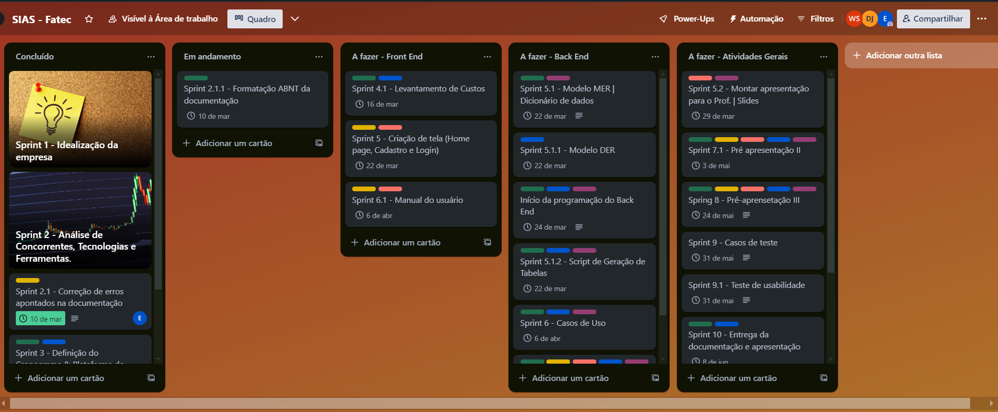

**Fonte**: Autores(2024).

Figura 11 - Cores de cada membro

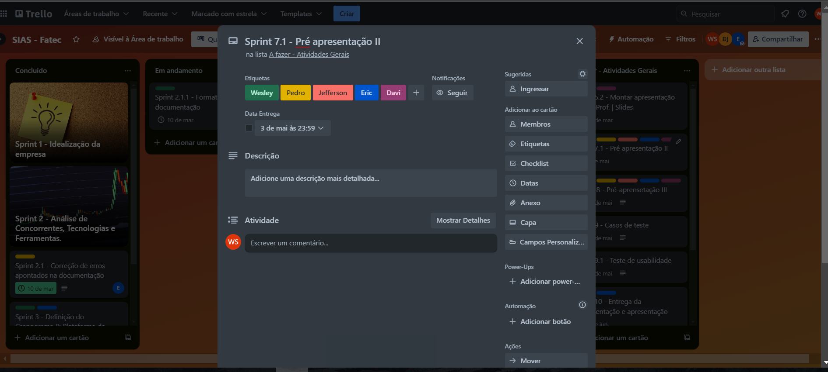

**Fonte**: Autores(2024).